Муниципальное казенное дошкольное образовательное

учреждение – детский сад №2 «Золотой ключик»

Барабинского района Новосибирской области

Проект «Я хочу быть здоровым!»

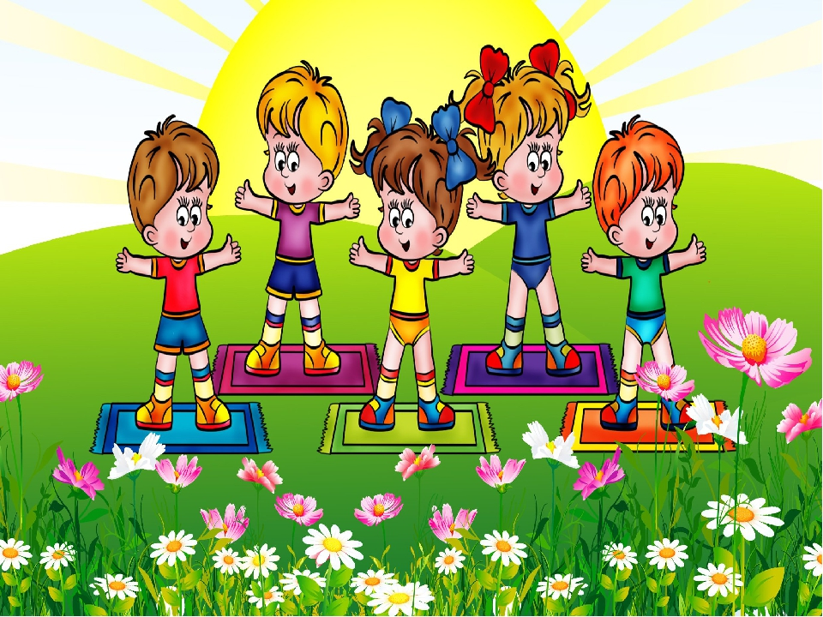

Руководитель: И. В. Пешкова,
Макуха А. И.

Барабинск, 2020 г.

Пояснительная записка
Актуальность:
Здоровье детей - самая актуальная тема на сегодняшний день.
Ведь современное общество нуждается в активных и здоровых людях, поэтому здоровье нужно укреплять, как можно раньше. Навыки здорового образа жизни, приобретённые в раннем возрасте, послужат фундаментом для общего развития и сохранят свою значимость в последующие годы
Дошкольный период характеризуется интенсивными процессами роста, дальнейшим совершенствованием функций многих органов и систем, особенно нервной системы, усиленными процессами обмена веществ, развитием моторной деятельности.
Именно в раннем дошкольном возрасте очень важно формировать у детей первоначальных основ культуры питания, воспитывать у ребёнка привычку к чистоте, аккуратности, порядку.
Здоровьесберегающие технологии в дошкольном образовании - технологии, направленные на решение приоритетной задачи современного дошкольного образования
Проблема.
Основная проблема - это слабое физическое развитие детей при поступлении в детский сад. Родители не применяют дома физкультурно-оздоровительные процедуры. Не все родители приучают детей к здоровому питанию, режиму дня. Для решения данной проблемы мы решили разработать данный проект, который позволит разрешить целый комплекс проблем.
Участники проекта: дети, воспитатели, родители (законные представители).
Вид проекта: долгосрочный (01.10.2019 – 31.07.2020г.)
Тип проекта: познавательно-игровой, информационно – исследовательский, здоровьесберегающий.
Цель проекта: создание условий всестороннего развития детей и единого здоровьесберегающего пространства
Основные задачи:
- Создать условия для здорового образа жизни у детей дошкольного возраста с использованием инновационных и здоровьесберегающих технологий в играх и специальных упражнениях;
- Использовать оздоровительные технологии в режиме дня через все виды деятельности детей;
- Привлечь родителей для активного участия во всех мероприятиях, проводимых в детском саду;
- Оформить картотеки дидактических игр, спортивных и подвижных игр, утренней гимнастики, бодрящей гимнастики, дыхательной гимнастики.

Ожидаемый результат:
- Снижение уровня заболеваемости у детей;
- Сформировать желание поддерживать здоровый образ жизни;
- Повышение компетентности родителей в вопросах физического развития и здоровья;
- Создание здоровьесберегающего образовательного пространства в ДОУ.

Условия реализации: проработать весь материала по теме «Я хочу быть здоровым», изучение методической литературы, пополнение развивающей среды в средней группе. В создании развивающей среды принимают участие воспитатели, дети и их родители, благодаря чему все участники заинтересованы в результате проекта «Я хочу быть здоровым».

.
ЭТАПЫ ПРОЕКТА:
- Подготовительный этап (01.10.2019-09.11.2019г.)

Вид деятельности | Цель
Изучение и анализ литературы по теме проекта. | Изучение и анализ литературы
Подбор и подготовка презентаций, бесед и консультаций. | Разработка консультации, беседы по использованию здоровьесберегающих технологий в экологическом воспитании.
Создание предметно-развивающей среды для реализации проекта. | Оснащение группы материалами для проектной деятельности.
Информирование родителей о проекте. Анкетирование родителей. (Приложение 1) | Информирование родителей о важности применеия здоровьесберегающих технологий для здоровья детей.

- Основной этап (11.11.2019-30.06.2020)
Образовательная область | Вид деятельности | Цель
Физическое развитие | а)Дыхательная гимнастика (ежедневно)  б)Пальчиковая гимнастика (ежедневно)  в) Зрительная гимнастика  (ежедневно)  г) Пробуждение. (комплекс гимнастики)(Ежедневно после дневного сна) Растирания. (Ежедневно после сна)  д)Подвижные и спортивные игры.  Игровой массаж с природным материалом. | а)Способствование насыщению кислородом каждой клеточки организма;  б)развитие мелкой моторики;  в) формирование представлений о необходимости заботы о своем здоровье, о важности зрения, как составной части сохранения и укрепления здоровья.  г) Повышение сопротивляемости организма неблагоприятным воздействиям внешней среды, вырабатывание иммунитет, улучшение терморегуляции.  д)Развитие координации движений, повышение положительного настроя и укрепления психоэмоционального здоровья.  Оказание общеукрепляющего действия на мышечную систему, повышение тонуса, эластичности и сократительной способности мышц.
Речевое развитие | Беседы: «Как устроено тело человека?», «Полезные и вредные продукты», «Витамины», «Спортивные виды спорта».  Культурно-гигинические Навыки. (ситуативная беседа «Одевание», «Раздевание», «Умывание» и т.д.).  Чтение художественной литературы (А. Барто «Зарядка»; К. Чуковский «Доктор Айболит», «Мойдодыр»; В. Майковский «Что такое хорошо и что такое плохо?» и т.д.)
Познавательное развитие | ННОД «Путешествие в страну здоровья», «Уроки здоровья».
Художественно – эстетическое развитие | Выставка рисунков «Мы за здоровый образ жизни!»  Совместное изготовление с родителями книжек-малышек: «Хочу быть здоровым!».  Лэпбук «Азбука здоровья»
Социально-коммуникативное развитие | Сюжетно-ролевая игра «Больница», «Физкультура в детском саду», «Аптека».

III этап – заключительный: (01.07.2020-31.07.2020)
Вид деятельности | Цель
Картотека игр и упражнений «Здоровьесберегающие технологии в воспитании дошкольников». | Повышение эффективности образования дошкольников в области здоровьесбережения.
Лэпбук «Азбука здоровья» | Формирование здорового образа жизни у детей
Презентация проектной деятельности. | Информированность о реализации проекта.

Результаты проекта:
- В реализации проектной деятельности у детей наблюдается положительная динамика в эмоционально-личностном, коммуникативном развитии;
- Снижение уровня заболеваемости;
- Активное участие родителей во всех мероприятиях, проводимых в детском саду по здоровьюсберегающим технологиям.

Список используемой литературы:

- Здоровый образ жизни «Я и мое здоровье» (программа занятий, упражнений и дидактических игр), автор Т.А.Тарасова, Л.С.Власова; Москва 2008г.
- Зимонина В.А. Воспитание ребёнка – дошкольника. Расту здоровым. М.;ВЛАДОС,2003
- Кузнецова М.Н. Система комплексных мероприятий по оздоровлению детей в дошкольных образовательных учреждениях. М.: АРКТИ, 2002 – 64 с.
- Моргунова О.Н. Физкультурно-оздоровительная работа в ДОУ. Воронеж, 2005
- Свирская Л. Работа с семьей. — М.: Линке — Пресс, 2007.
- Чупаха И.В. Здоровьесберегающие технологии в образовательном процессе. М: 2003

